Министерство науки и высшего образования Российской Федерации

Федеральное государственное автономное образовательное учреждение

высшего образования

«Уральский федеральный университет имени первого Президента России Б.Н. Ельцина»

Физико-технологический институт

Кафедра Технической физики

**ОТЧЕТ**

о выполнении расчетно-графической работы

по курсу «Инженерные расчеты ядерно-энергетических технологий»

Выполнил: Ротман Д.Н. .

**ФИО Подпись**

Группа ФтМ-201401

Проверил: Александров О.Е. .

**ФИО Подпись**

Екатеринбург

2021

# **СОДЕРЖАНИЕ**

ВВЕДЕНИЕ 3

1. ТЕОРЕТИЧЕСКАЯ ЧАСТЬ 4

1.1. Истечение газа через звуковую диафрагму 4

1.2. Аналитическая система Ansys Fluid Flow (CFX) 8

2. ПРАКТИЧЕСКАЯ ЧАСТЬ 11

2.1. Постановка задачи 11

2.2. Процедура моделирования 11

2.3. Анализ результатов 23

ЗАКЛЮЧЕНИЕ 27

СПИСОК ИСПОЛЬЗУЕМОЙ ЛИТЕРАТУРЫ 28

# **ВВЕДЕНИЕ**

Эксперимент и наблюдение лежат в основе всего физического знания. В эксперименте исследователь в соответствии со своими целями познания изменяет, регулирует и контролирует условия, в которых протекают исследуемые явления. В наблюдении же исследователь только фиксирует происходящее. Для физики особенно существенное значение имеют те наблюдения и эксперименты, которые ведут к определению количественной стороны изучаемых явлений (нахождение численных значений физической величины, установление зависимости между физическими величинами в виде математического уравнения и т. п.). Для физика, таким образом, наблюдение и эксперимент всегда связаны с определением количественных характеристик изучаемых явлений.

В последнее время благодаря развитию цифровых технологий появилась возможность проводить эксперимент и наблюдение используя возможности компьютерного моделирования физических явлений и процессов. Применение компьютерных технологий существенно расширило возможности обычного эксперимента, позволяя моделировать различные физические объекты и явления, реальная демонстрация которых в лабораторных условиях технически очень сложна либо просто невозможна. Компьютерное моделирование экспериментов в физике дает большие возможности, позволяя получить более полную информацию об изучаемом явлении, расширить представления о невидимых процессах, происходящих в глубине опыта, а также позволяет проводить наглядное сравнение результатов, получаемых с помощью различных экспериментальных методик.

На сегодняшний день создан целый ряд прикладных программных продуктов, реализующих компьютерное моделирование физических процессов, что существенно упростило исследовательский процесс для специалистов, работающих в рамках как фундаментальных, так и прикладных исследований физического профиля. Одним из таких продуктов является программный пакет Ansys.

# **ТЕОРЕТИЧЕСКАЯ ЧАСТЬ**

## **Истечение газа через звуковую диафрагму**

Уравнение Бернулли в пренебрежении силой тяжести для газов, движущихся с большой скоростью (больше числа Рейнольдса), имеет следующий вид:

|  |  |  |
| --- | --- | --- |
|  | $$\frac{v^{2}}{2}+h=const$$ | (1) |

где $v и h$– скорость и энтальпия единицы массы газа.

Рассмотрим истечение газа из резервуара через сужающийся насадок (Рис.1). Предположим, что газ внутри резервуара покоится ($v_{0}=0$).



Рис.1 – Схема истечения газа через сужающийся насадок

По мере уменьшения давления $P_{1}$ скорость истечения газа из сосуда $v_{1}$ будет увеличиваться. Скорость движения газа будет максимальна в самом узком сечении насадка в соответствии с законом неразрывности струи:

|  |  |  |
| --- | --- | --- |
|  | $$ρvS=ρv_{max}S_{min}=const$$ | (2) |

Скорость истечения газа из неограниченного объема (принимая, что движение адиабатическое, а газ несжимаемый) описывается формулойСан-Венана-Вентцеля:

|  |  |  |
| --- | --- | --- |
|  | $$v_{1}\left(\frac{P_{1}}{P_{0}}\right)=\sqrt{\frac{2γ}{γ-1}\frac{P_{0}}{ρ}\left[1-{\left(\frac{P_{1}}{P_{0}}\right)}^{\frac{γ-1}{γ}}\right]}$$ | (3) |

Из данной формулы следует, что при $P_{1}=P_{0}$ $v_{1}=0$, что очевидно.

По мере уменьшения давления $P_{1}$ скорость $v_{1}$ увеличивается и при некотором критическом значении $P_{1}=P^{*}$ станет равной скорости звука на срезе насадка. При этом плотность и температура также примут критические значения $ρ^{*}$, $T^{*}$*.* Если принять для воздуха показатель адиабаты $γ=1,4$, то для критической скорости, критического давления и критической плотности можно записать:

|  |  |  |
| --- | --- | --- |
|  | $$c^{*}=c_{0}\sqrt{\frac{2}{γ+1}}=0,91c_{0}$$ | (4) |
|  | $$P^{*}=P_{0}{\left(\frac{2}{γ+1}\right)}^{\frac{γ}{γ-1}}=0,53P_{0}$$ | (5) |
|  | $$ρ^{*}=ρ_{0}{\left(\frac{2}{γ+1}\right)}^{\frac{1}{γ-1}}=0,63ρ_{0}$$ | (6) |

Таким образом, при достижении $P_{1}=0,53P_{0}$ скорость истечения газа на срезе насадка будет равна скорости звука в этом сечении. При дальнейшем уменьшении давления $P_{1}$ ($P_{1}<P^{*}$) скорость истечения газа из насадка будет оставаться постоянной, поскольку газ, движущийся со звуковой скоростью на срезе насадка, не «чувствует» изменений давления на выходе из него, т.к. возмущения в газе вне сопла (распространяющиеся со звуковой скоростью) не могут проникать против течения внутрь сопла. Поэтому $v_{1}=с^{*}$ есть максимальная скорость истечения газа из сужающегося насадка, которая зависит только от температуры газа в сосуде и не зависит от давления в нем. Из формул (5) и (6) следует, что вдоль линии тока, начинающейся в неподвижном газе, давление и плотность уменьшаются от $P_{0}$ и $ρ_{0}$ до $P^{*}$ и $ρ^{*}$ на срезе сопла, а скорость увеличивается от 0 до $с^{*}$*.* [1]

Рассмотрим как изменяется плотность потока газа вдоль линии тока. Запишем уравнение Бернулли в дифференциальной форме:

|  |  |  |
| --- | --- | --- |
|  | $$vdv+dh=0, dh=\frac{dP}{ρ}$$ | (7) |
|  | $$c^{2}={\left(\frac{∂P}{∂ρ}\right)}_{S}⇒dP=c^{2}dρ$$ | (8) |

При движении сжимаемого газа вдоль линии тока меняется как скорость газа, так и его плотность, поэтому:

|  |  |  |
| --- | --- | --- |
|  | $$\frac{d\left(ρv\right)}{ρv}=\frac{dv}{v}+\frac{dρ}{ρ}$$ | (9) |

Отсюда и из уравнения Бернулли следует, что:

|  |  |  |
| --- | --- | --- |
|  | $$\frac{d\left(ρv\right)}{dv}=ρ\left(1-\frac{v^{2}}{c^{2}}\right)=ρ\left(1-M^{2}\right)$$ | (10) |

где $M$– число Маха.

Из уравнения непрерывности следует, что:

|  |  |  |
| --- | --- | --- |
|  | $$\frac{d\left(ρv\right)}{ρv}=-\frac{dS}{S}$$ | (11) |

где $S$– переменное сечение трубки тока.

Из (11) следует, что направление изменения $ρv$ и $S$ противоположно. Поэтому если вдоль линии тока скорость движения газа увеличивается (dv >0), то при дозвуковом движении (M < I) плотность потока $ρv$ также увеличивается, но при этом сечение трубки тока должно уменьшаться. И наоборот, если трубкой тока является сужающийся насадок (dS < 0) и если скорость движения газа в насадке увеличивается, то увеличивается и плотность потока газа, достигая максимального значения в самом узком месте насадка, т.е. на его срезе. Действительно, если бы на срезе насадка была бы достигнута скорость больше скорости звука, то плотность потока вдоль линии тока, согласно (10) и (11), уменьшилась бы. Поэтому плотность потока на срезе сопла является максимально возможной при заданных параметрах газа.

Принимая во внимание все вышесказанное и еще несколько дополнительных выкладок и вычислений, формула для максимальных массового и объемного расхода газа имеет следующий вид:

|  |  |  |
| --- | --- | --- |
|  | $$Q_{m max}=ρ^{*}с^{*}S_{min}=S_{min}{\left(\frac{2}{γ+1}\right)}^{\frac{γ+1}{2\left(γ-1\right)}}\sqrt{γP_{0}ρ_{0}}$$ | (12) |
|  | $$Q_{v max}=\frac{Q_{m max}}{ρ^{*}}=S_{min}c_{0}\sqrt{\frac{2}{γ+1}}=S_{min}\sqrt{\frac{2γT_{0}R_{0}}{\left(γ+1\right)M}}$$ | (13) |

Из формул (12) и (13) следует, что массовый расход газа через насадок зависит от давления и температуры газа в сосуде, тогда как объемный расход зависит только от его температуры. Принимая для воздуха $γ=1,4;$ $M=29;R_{0}=8,315 {Дж}/{(моль·К)}$, получим для объемного расхода в ${м^{3}}/c$:

|  |  |  |
| --- | --- | --- |
|  | $$Q_{V max}=18,3S_{min}\sqrt{T_{0}}$$ | (14) |

Независимость (при $P_{1}<P^{*}$) расхода газа через насадок от давления $P_{1}$ используется в технике и лабораторной практике для стабилизации потока газа через трубопровод. Если параметры газа перед насадком не изменяются, а давление газа за насадком всегда меньше критического, то как массовый, так и объемный расходы будут оставаться постоянными при любых колебаниях давления $P_{1}$ в пределах $P^{*}>P_{1}>0$. На практике в качестве сужающегося насадка часто применяется плоская диафрагма с отверстием. Если диаметр отверстия диафрагмы много меньше диаметра трубопровода, то скорость газа через отверстие будет много больше скорости газа в трубопроводе, и газ перед диафрагмой можно считать покоящимся [1, 2].

## **Аналитическая система Ansys Fluid Flow (CFX)**

Ansys Fluid Flow (CFX) – мощный инструмент для решения задач гидродинамики, а также задач сопряженного теплообмена, позволяющий моделировать широкий спектр физических процессов в жидкостях и газах, таких как нестационарность, турбулентность, многокомпонентность и многофазность среды, химические реакции, радиационное излучение, акустические волны и т.д. Данная аналитическая система совмещает в себе передовую технологию решателя с современным пользовательским интерфейсом и адаптивной архитектурой, что делает этот ее доступной как для разработчиков, владеющих общими инженерными знаниями, так и для специалистов в области гидродинамики, работающими с моделью и ее свойствами на глубоком уровне. Надежность и точность расчетов обеспечивают распараллеливаемый решатель и большой выбор физических моделей. Гибкий графический интерфейс предусматривает возможность настройки и автоматизации процесса моделирования. Fluid Flow (CFX) позволяет детально изучить оборудование и процессы изнутри, повысить эффективность, увеличить срок службы и оптимизировать процессы, не прибегая к натурным испытаниям. [3]

Аналитическая система Ansys Fluid Flow (CFX) полностью интегрирована в расчетную среду Ansys Workbench – платформу, объединяющую все инструменты инженерного моделирования компании Ansys. Адаптивная архитектура позволяет пользователю выполнять любые действия от стандартного анализа течения жидкости или газа до обработки сложных взаимодействующих систем. Постановка и непосредственное решение расчетных задач в рамках аналитической системы Ansys Fluid Flow (CFX) реализуется с помощью таких расчетных модулей как SpaceClaim, Meshing, CFX-Pre, CFX-Solver, CFD-Post. [3, 4]

Модуль SpaceClaim предназначен для создания геометрии, ее подготовки к моделированию. Эта полностью параметрическая среда является простой в использовании, обладает прямыми и двусторонними связями со всеми основными CAD-пакетами и используется как средство согласования и ввода геометрии во все программные продукты Ansys для последующих инженерных расчетов. [5]

Модуль Meshing предоставляет собой многофункциональный сеточный препроцессор, который позволяет генерировать высококачественные расчетные сетки в автоматическом режиме для различных типов инженерного анализа. Модуль предоставляет широкий набор инструментов для построения расчетных сеток на основе треугольных и четырехугольных элементов для 2D-моделей и на основе тетраэдров, гексаэдров или пирамидальных элементов для 3D-моделей. В программе заложены алгоритмы для построения структурированных и неструктурированных расчетных сеток, а также возможности качественного разрешения расчетной сетки вблизи твердых стенок и других особенностей моделей, что особенно важно для гидродинамического анализа. [3 ,6]

Физический препроцессор CFX-Pre представляет собой современный, интуитивно понятный интерфейс для подготовки к моделированию динамики жидкостей или газов. В дополнение к основному режиму работы встроенный мастер помогает пользователю пройти процесс подготовки общих расчетов течения жидкостей или газов. Мощный язык программирования дает возможность задать описание проблемы в числовом виде, как в случае со сложными граничными условиями, авторскими моделями материалов или дополнительными уравнениями переноса. Адаптивная архитектура CFX-Pre также позволяет пользователю создавать собственные панели графического пользовательского интерфейса, чтобы стандартизировать ввод для выбранных приложений. [7]

Сердцем аналитической системы Ansys Fluid Flow (CFX) является передовой алгебраический многосеточный сопряженный решатель, использующий технологию Coupled Algebraic Multigrid, являющуюся ключом к получению точных результатов в короткие сроки. Параметры решателя, граничные условия могут быть скорректированы во время выполнения расчета, при этом нет необходимости останавливать решатель. Решатель CFX использует схему дискретизации второго порядка по умолчанию, обеспечивая получение максимально точных результатов. Использование технологии сопряженных решателей Ansys CFX дает значительные преимущества при проведении любого расчета и позволяет получить устойчивые и масштабируемые решения для задач динамики жидкостей и газов. [3]

Постпроцессинг результатов графического и количественного анализа, полученных в CFX, выполняется в модуле CFD-Post. Возможность написания сценариев, полная автоматизированность, генерация отчетов дают пользователю максимальное количество информации, полученной в результате расчетов. [7]

# **ПРАКТИЧЕСКАЯ ЧАСТЬ**

## **Постановка задачи**

В рамках данной работы необходимо, используя универсальную программную систему конечно-элементного анализа Ansys, исследовать зависимость объемного расхода газа через звуковую диафрагму от перепада давлений между разделяемыми ею объемами и провести сравнение полученных результатов с экспериментальными данными.

## **Процедура моделирования**

Начальный этап работы заключался в анализе поставленной задачи, а также построении ее геометрической интерпретации. Для удобства решения задачи в Ansys Fluid Flow (CFX) было принято решение интерпретировать задачу в виде, показанном на Рис.2.

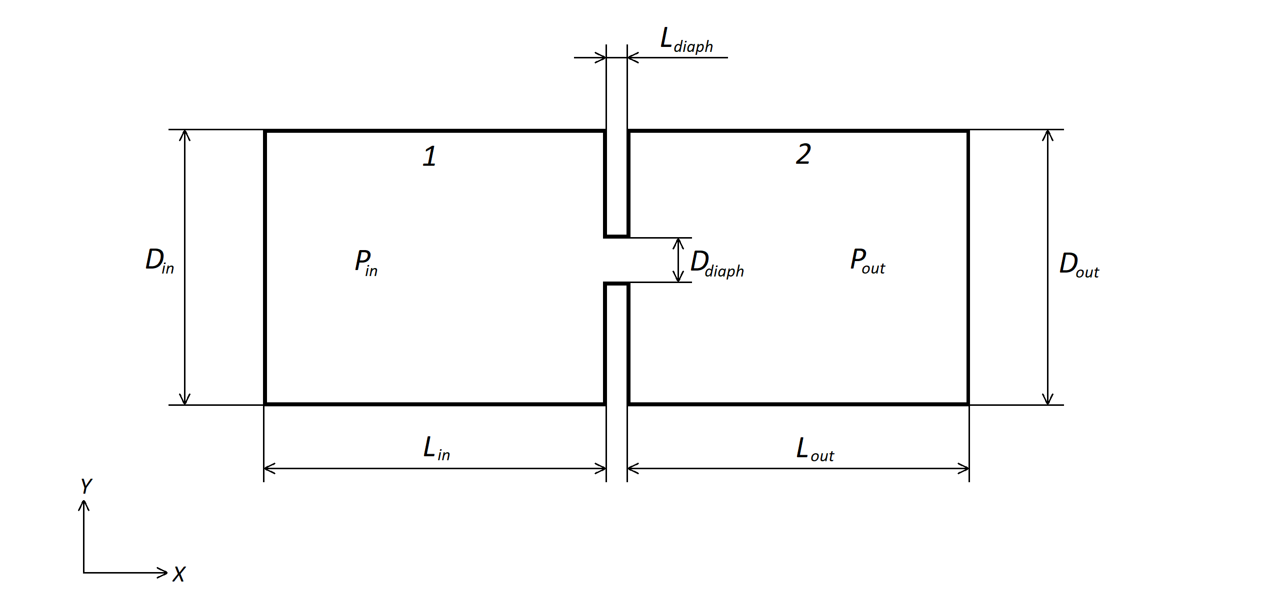

Рис.2 – Геометрическая интерпретация задачи

В данном случае имеется две трубы длиной $L_{in}$ $L_{out}$ ($L_{in}=L_{out}$) с диаметрами $D_{in}$ $D_{out}$ ($D_{in}=D_{out}$), которые соединены между собой трубой малой длины ($L_{diaph}≪L_{in}=L_{out}$) и диаметра ($D_{diaph}≪D_{in}=D_{out}$). В системе находится газ, причем давление газа в трубе 1 равно $P_{in}$, а в трубе 2 равно $P_{out}$. Условия, налагаемые на длину и диаметр соединительной трубы, позволяют считать её в данном случае звуковой диафрагмой, регулирующей расход газа между трубами 1 и 2. Геометрические параметры задачи ($L_{in}, L_{out}, L_{diaph}, D_{in}, D_{out}, D_{diaph}$) выступают в качестве исходных данных и представлены в Табл.1.

Основная идея процедуры моделирования данной задачи заключалась в постепенном понижении давления в трубе 2 с определенным шагом в приблизительном интервале $P_{out} ϵ [P_{atm}, P^{*}]$ при фиксированном значении давления в трубе 1 на уровне $P_{in}=P_{atm}$. В данном случае давление $P_{atm}$ принималось равным 101325 Па (выступало в качестве исходного параметра), а давление $P^{*}$, предварительно вычисленное по формуле (5), на уровне 53702 Па. Вместе с этим численное значение величины шага было принято на уровне 5291 Па.

Табл.1 – Исходные данные задачи

|  |  |
| --- | --- |
| **Параметр** | **Значение** |
| $L_{in}$, мм | 10,000 |
| $L_{out}$, мм | 10,000 |
| $L_{diaph}$, мм | 0,500 |
| $D_{in}$, мм | 10,000 |
| $D_{out}$, мм | 10,000 |
| $D_{diaph}$, мм | 1,000 |
| $P_{atm}$, Па | 101325,000 |
| $P_{step}$, Па | 5291,417 |

На следующем этапе, используя инструменты модуля SpaceClaim, в соответствии с Рис.2 и Табл.1 была построена исследуемая система. Стоит отменить, что места соединения труб были специально сглажены для уменьшения паразитных эффектов, непосредственно влияющих на устойчивость вычислительного процесса в модуле решателя. Результаты выполнения данного этапа представлены на Рис.3 – Рис.5.

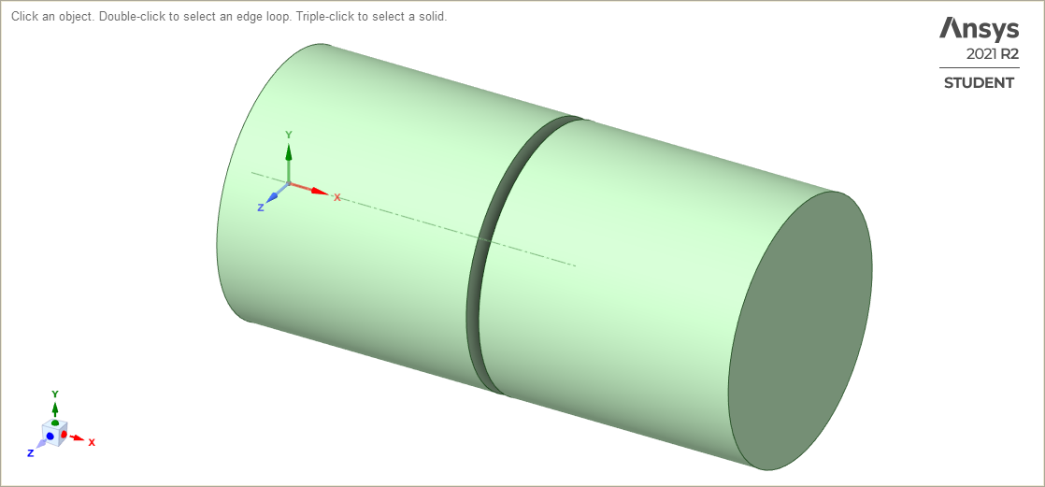

Рис.3 – Изометрическая проекция исследуемой системы

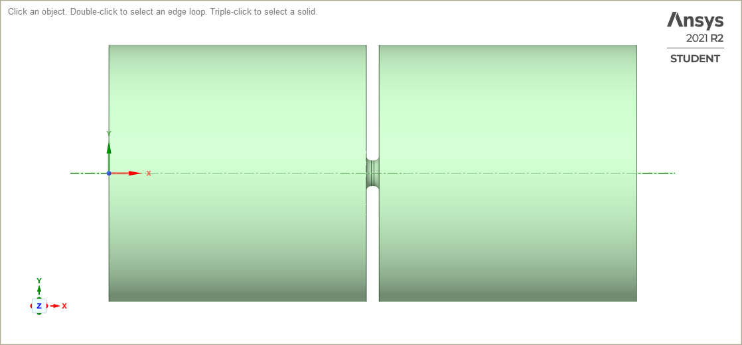

Рис.4 – Фронтальная проекция исследуемой системы

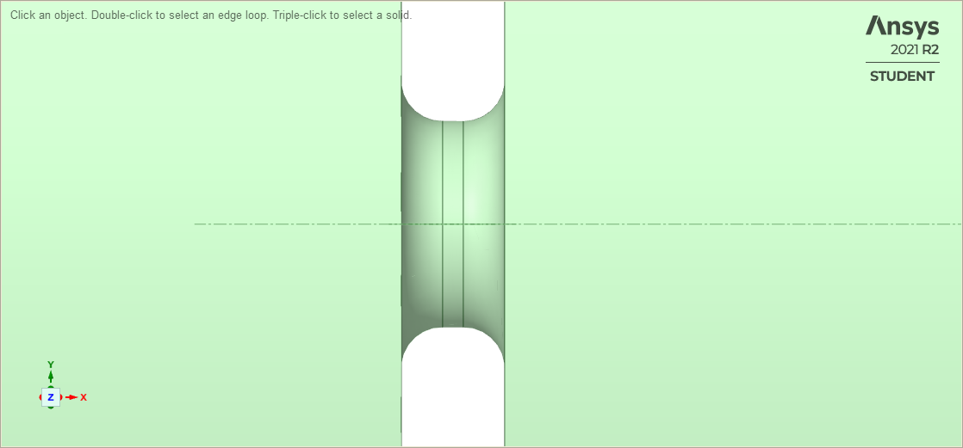

Рис.5 – Фронтальная проекция диафрагмы

В рамках следующего этапа работы, используя технические возможности модуля Meshing, было реализовано построение сетки. Основные результаты реализации данного этапа работы представлены на Рис.6 – Рис.11, а также в Табл.2.

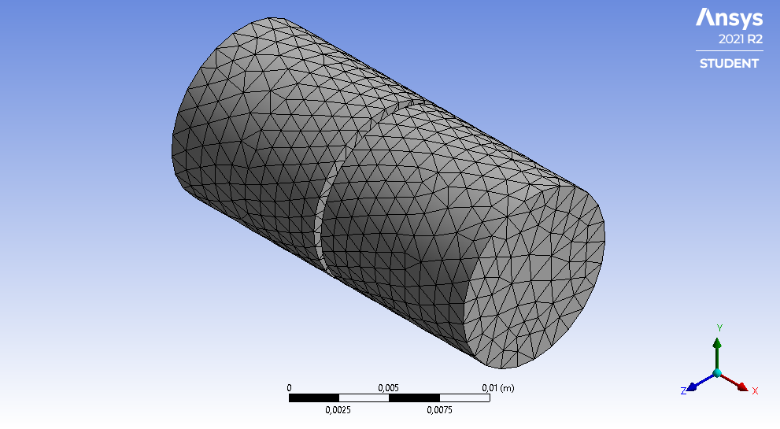

Рис.6 – Изометрическая проекция автоматически сгенерированной сетки

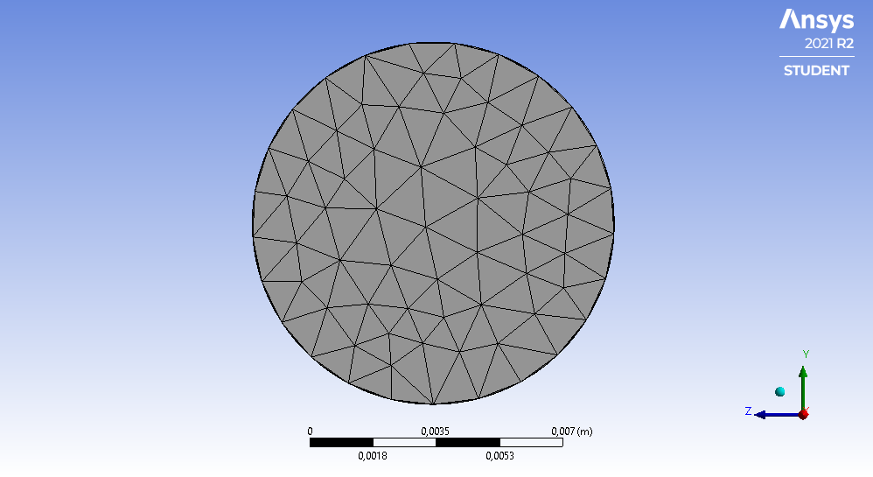

Рис.7 – Боковая проекция автоматически сгенерированной сетки

Стоит отметить, что на данном этапе работы было сгенерировано два варианта сеток – генерация первого варианта была осуществлена в автоматическом режиме самим модулем Meshing, а второй вариант был сгенерирован в ручном режиме с учетом более мелкого разбиения по всему исследуемому объему, а также измельчения сетки вблизи пограничного слоя. По этой причине в рамках следующих этапов задача была распараллелена на две – первая использовала автоматически сгенерированную сетку, а вторая ­– сгенерированную в ручном режиме.

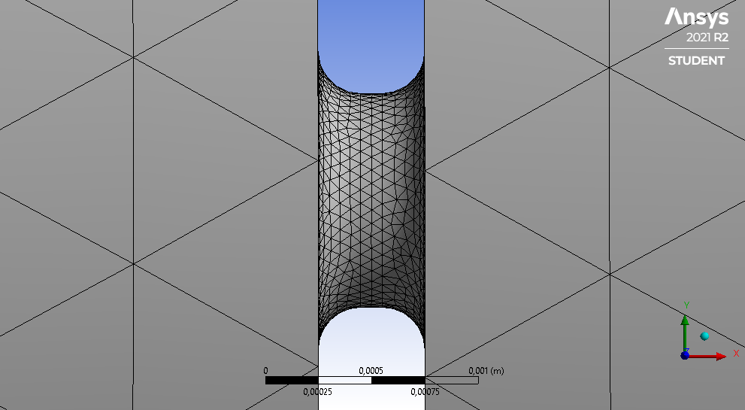

Рис.8 – Фронтальная проекция автоматически сгенерированной сетки (непосредственно на диафрагме)

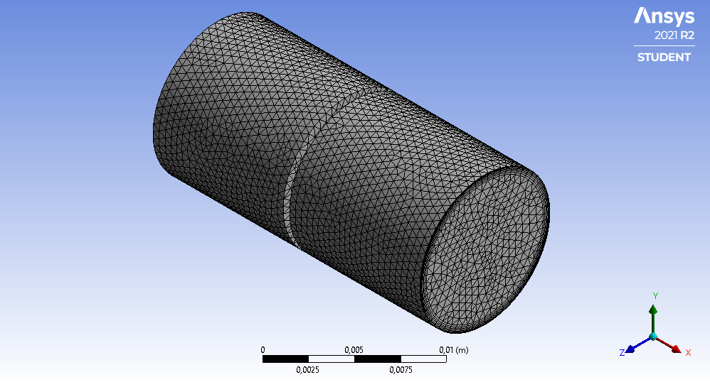

Рис.9 – Изометрическая проекция сетки, сгенерированной вручную

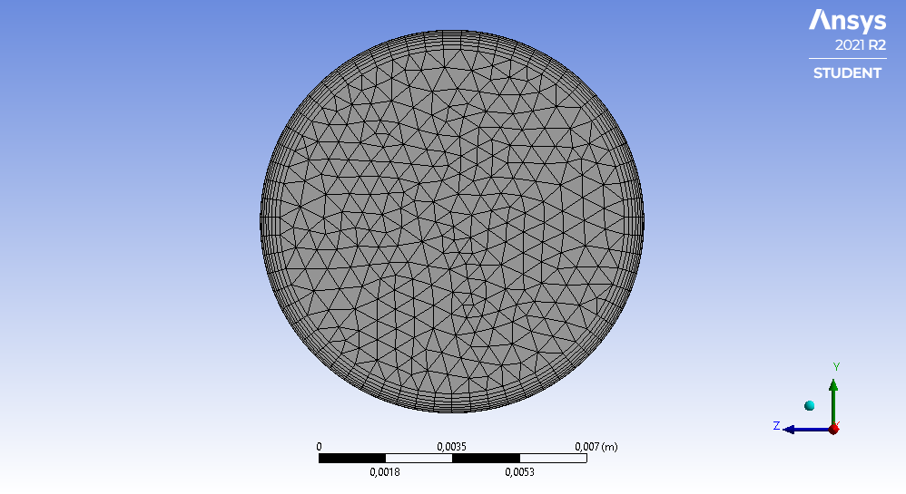

Рис.10 – Боковая проекция сетки, сгенерированной вручную

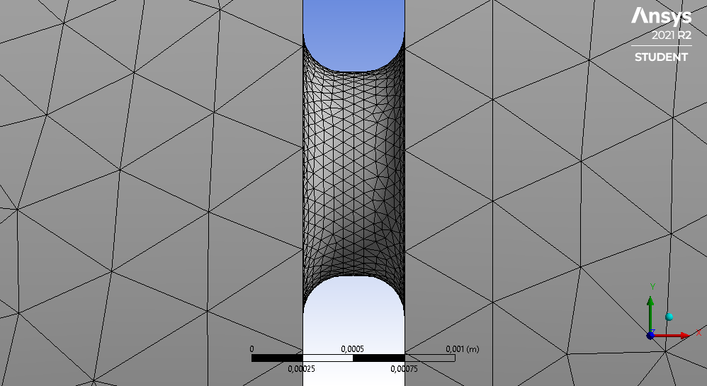

Рис.11 – Фронтальная проекция сетки, сгенерированной вручную (непосредственно на диафрагме)

Табл.2 – Сравнение двух вариантов сеток

|  |  |  |
| --- | --- | --- |
| **Параметр** | **Автоматически сгенерированная сетка** | **Сетка, сгенерированная в ручном режиме** |
| Количество узлов, шт | 12193 | 59278 |
| Количество элементов, шт | 64031 | 184486 |

На следующем этапе, используя инструменты модуля CFX-Pre, были заданы основные параметры задачи, а также ключевые настройки решателя. Что касается параметров задачи – сначала были идентифицированы основные поверхности рассматриваемой системы, после чего были заданы граничные условия по давлению на данных поверхностях. Вместе с этим стоит отметить, что в рамках данного этапа были установлены настройки, соответствующие дозвуковому адиабатическому течению идеального газа. Что же касается настроек решателя – количество итераций было установлено на уровне 500, а критерий сходимости принят как ${10}^{-5}$. Результаты данного этапа работы представлены на Рис.12.

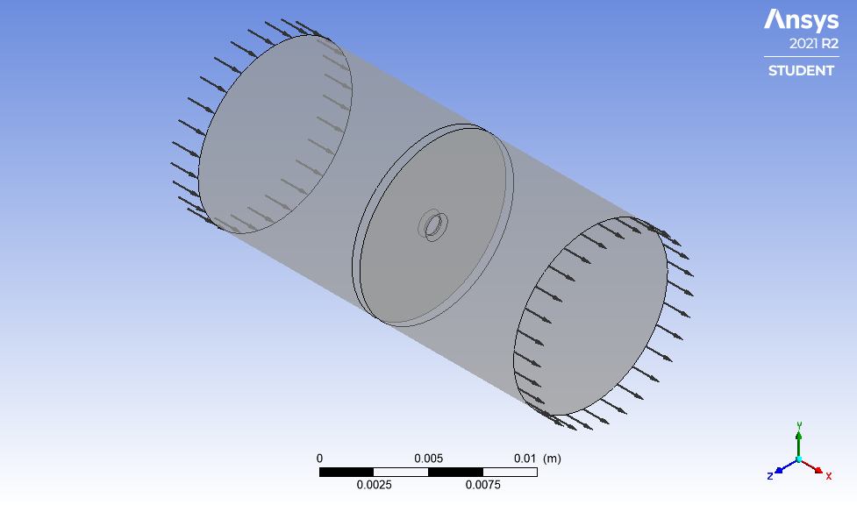

Рис.12 – Результат работы в модуле CFX-Pre

В рамках следующего этапа работы все полученные на предыдущих этапах данные передавались в алгебраический многосеточный сопряженный решатель CFX-Solver после чего при каждом новом подходе (новом значении давления $P_{out}$) запускалась процедура расчета. Каждый подход состоял из 500 итераций, что позволило сохранить баланс между точностью и скоростью вычислительной процедуры. Основные результаты выполнения данного этапа работы представлены на Рис.13 – Рис.14.

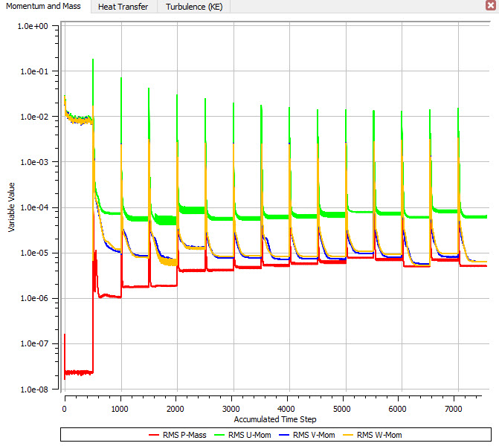

Рис.13 – Средневзвешенные невязки по 3-м компонентам скорости и давлению (для случая автоматической генерации сетки)

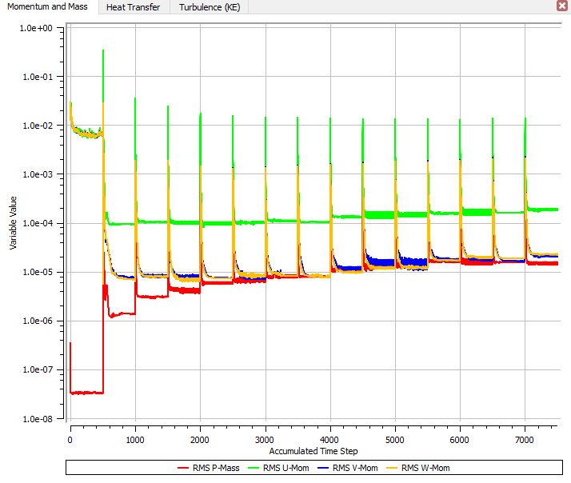

Рис.14 – Средневзвешенные невязки по 3-м компонентам скорости и давлению (для случая ручной генерации сетки)

На заключительном этапе работы, используя технические возможности модуля CFD-Post, была произведена выгрузка значений массового расхода газа $Q_{m}$ через диафрагму для каждого шага $∆P$. После чего, используя программный пакет Excel, были вычислены значения объемного расхода газа $Q_{v}$, которые затем были нормированы на площадь сечения диафрагмы, что является необходимым для реализации анализа. Кроме этого, с помощью инструментов модуля CFD-Post, была проведена визуализация процессов, протекающих в исследуемой системе. Результаты выполненной на данном этапе работы представлены в Табл.3 – Табл.4, а также Рис.15 – Рис.19.

Табл.3 – Результаты вычислений (для случая автоматической генерации сетки)

|  |  |  |  |  |  |  |
| --- | --- | --- | --- | --- | --- | --- |
| **№** | **Pin, Па** | **Pout, Па** | **ΔP, Па** | **Qm ‧10-4, кг‧с-1** | **Qv ‧10-4, м3‧c-1** | **Q’v ‧102, отн. ед.** |
| 1 | 101325,000 | 101325,000 | 0,000 | 0,001 | 0,001 | 0,001 |
| 2 | 101325,000 | 96033,583 | 5291,417 | 0,915 | 0,747 | 0,952 |
| 3 | 101325,000 | 90742,167 | 10582,833 | 1,239 | 1,012 | 1,288 |
| 4 | 101325,000 | 85450,750 | 15874,250 | 1,446 | 1,180 | 1,503 |
| 5 | 101325,000 | 80159,333 | 21165,667 | 1,582 | 1,291 | 1,644 |
| 6 | 101325,000 | 74867,917 | 26457,083 | 1,665 | 1,359 | 1,731 |
| 7 | 101325,000 | 69576,500 | 31748,500 | 1,713 | 1,398 | 1,780 |
| 8 | 101325,000 | 64285,083 | 37039,917 | 1,739 | 1,419 | 1,807 |
| 9 | 101325,000 | 58993,667 | 42331,333 | 1,751 | 1,429 | 1,820 |
| 10 | 101325,000 | 53702,250 | 47622,750 | 1,758 | 1,435 | 1,828 |
| 11 | 101325,000 | 48410,833 | 52914,167 | 1,760 | 1,437 | 1,829 |
| 12 | 101325,000 | 43119,417 | 58205,583 | 1,760 | 1,437 | 1,829 |
| 13 | 101325,000 | 37828,000 | 63497,000 | 1,760 | 1,437 | 1,829 |
| 14 | 101325,000 | 32536,583 | 68788,417 | 1,760 | 1,437 | 1,829 |
| 15 | 101325,000 | 27245,167 | 74079,833 | 1,760 | 1,436 | 1,829 |

Табл.4 – Результаты вычислений (для случая ручной генерации сетки)

|  |  |  |  |  |  |  |
| --- | --- | --- | --- | --- | --- | --- |
| **№** | **Pin, Па** | **Pout, Па** | **ΔP, Па** | **Qm ‧10-4, кг‧с-1** | **Qv ‧10-4, м3‧c-1** | **Q’v ‧102, отн. ед.** |
| 1 | 101325,000 | 101325,000 | 0,000 | 0,000 | 0,000 | 0,000 |
| 2 | 101325,000 | 96033,583 | 5291,417 | 0,950 | 0,776 | 0,987 |
| 3 | 101325,000 | 90742,167 | 10582,833 | 1,281 | 1,046 | 1,331 |
| 4 | 101325,000 | 85450,750 | 15874,250 | 1,491 | 1,217 | 1,549 |
| 5 | 101325,000 | 80159,333 | 21165,667 | 1,624 | 1,325 | 1,688 |
| 6 | 101325,000 | 74867,917 | 26457,083 | 1,697 | 1,385 | 1,763 |
| 7 | 101325,000 | 69576,500 | 31748,500 | 1,734 | 1,415 | 1,802 |
| 8 | 101325,000 | 64285,083 | 37039,917 | 1,753 | 1,431 | 1,822 |
| 9 | 101325,000 | 58993,667 | 42331,333 | 1,762 | 1,438 | 1,831 |
| 10 | 101325,000 | 53702,250 | 47622,750 | 1,764 | 1,440 | 1,833 |
| 11 | 101325,000 | 48410,833 | 52914,167 | 1,765 | 1,441 | 1,834 |
| 12 | 101325,000 | 43119,417 | 58205,583 | 1,764 | 1,440 | 1,833 |
| 13 | 101325,000 | 37828,000 | 63497,000 | 1,764 | 1,440 | 1,833 |
| 14 | 101325,000 | 32536,583 | 68788,417 | 1,764 | 1,440 | 1,833 |
| 15 | 101325,000 | 27245,167 | 74079,833 | 1,764 | 1,440 | 1,833 |

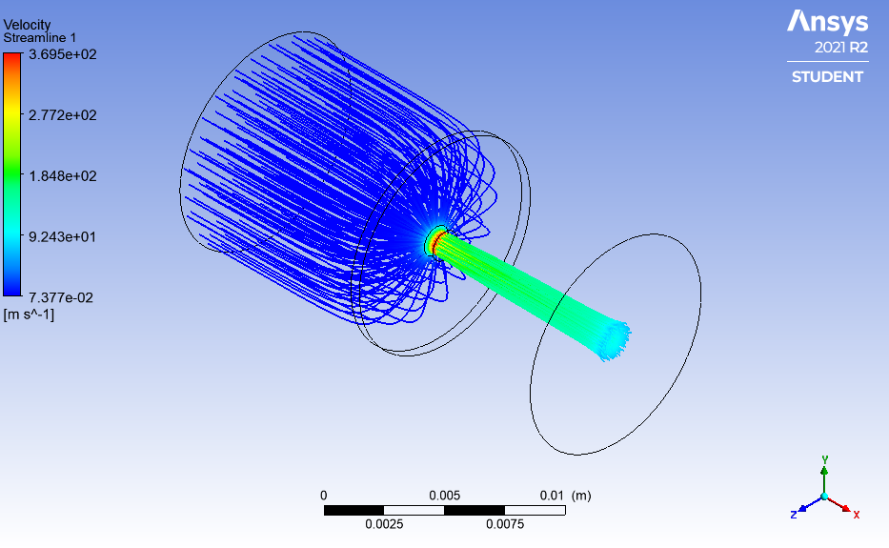

Рис.15 – Визуализация линий тока в рассматриваемой системе

(ΔP = 47623 Па)

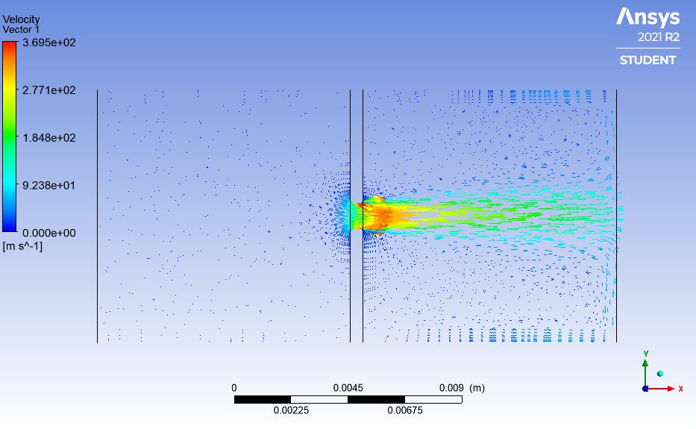

Рис.16 – Визуализация векторов скорости в рассматриваемой системе

(ΔP = 47623 Па)

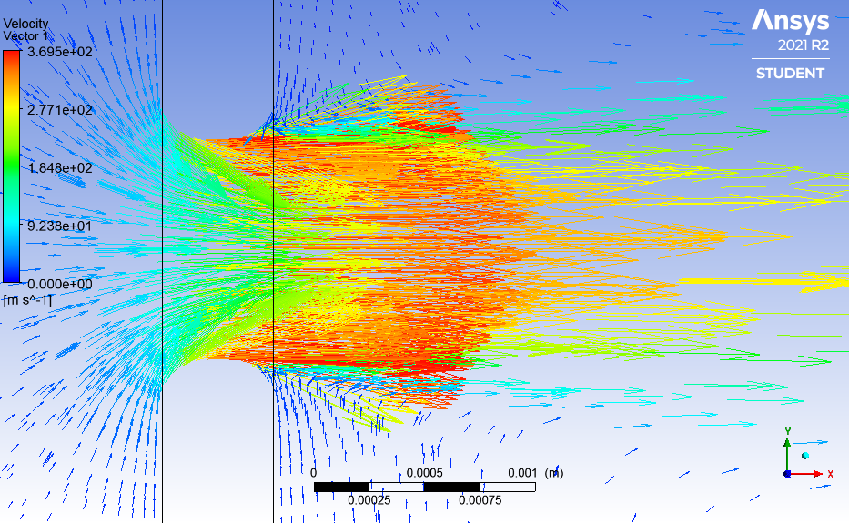

Рис.17 – Визуализация векторов скорости в диафрагме (ΔP = 47623 Па)

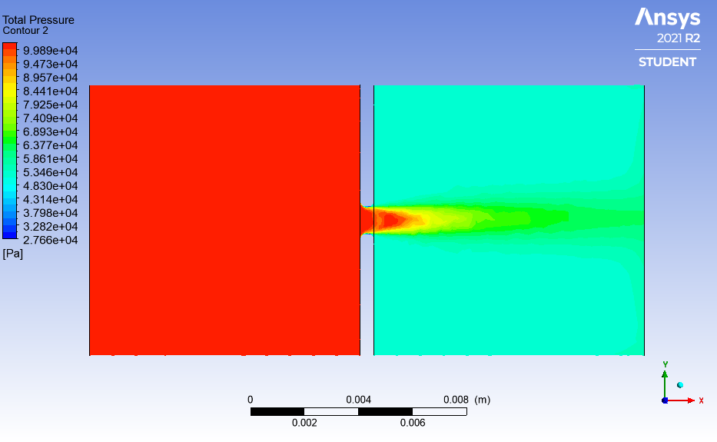

Рис.18 – Визуализация распределения давления в рассматриваемой системе (ΔP = 47623 Па)

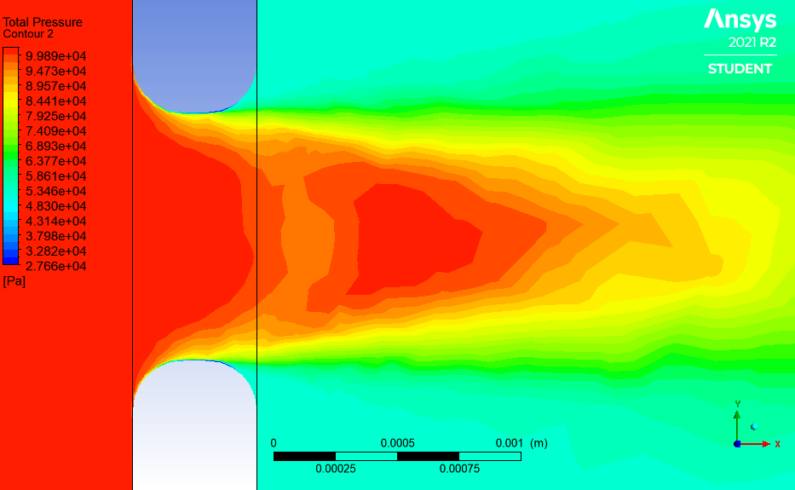

Рис.19 – Визуализация распределения давления в диафрагме (ΔP = 47623 Па)

## **Анализ результатов**

На основании данных, представленных в Табл.3 – Табл.4, а также данных, полученных в результате 3-х реальных экспериментов, были построены кривые, отражающие зависимости $Q_{v}\left(∆P\right)$ и $Q_{v}^{'}\left(∆P\right)$ для каждого случая. Данные кривые представлены на Рис.20 – Рис.21.

Рис.20 – Зависимости объемного расхода газа через диафрагму от перепада давления

Из Рис.20 следует, что с возрастанием перепада давления между объемами, разделенными диафрагмой, объемный расход газа через диафрагму растет, но лишь до тех пор, пока давление на диафрагме не достигнет критического значения ( $P^{*}≈ 53702$ Па). При дальнейшем понижении давления за диафрагмой объемный расход газа не изменяется и остается равным $Q_{v}≈1,435∙{10}^{-4} м^{3}∙с^{-1}$ в случае автоматически сгенерированной сетки и $Q_{v}≈1,440∙{10}^{-4} м^{3}∙с^{-1}$ для более детализированной. Данный факт полностью согласуется с теорией. При достижении давления $P_{out}=P^{*}≈ 53702$ Па скорость истечения газа в минимальном сечении диафрагмы оказалась равна скорости звука в этом сечении. В этой связи при дальнейшем уменьшении давления $P_{out}$ скорость истечения газа через диафрагму установилась на фиксированном уровне, поскольку газ, движущийся со звуковой скоростью на срезе диафрагмы, перестал «чувствать» изменений давления на выходе из нее, т.к. возмущения в газе вне диафрагмы (распространяющиеся со звуковой скоростью) не могут проникать против течения внутрь диафрагмы.

Вместе с этим стоит отметить, что результаты расчета, в основе которого лежит автоматически сгенерированная сетка, в области выхода на «плато» несколько отличаются от результатов, полученных с помощью сетки, сгенерированной вручную, хоть и не значительно. При этом в случае использования более детализированной сетки время, затрачиваемое на одну расчетную итерацию, существенно превышает аналогичное для более простой сетки (см. Табл.5). Однако, в случае использования более детализированной сетки, расчет сходится за меньшее количество итераций, что хорошо видно из Рис.13 – Рис.14. В этой связи можно сделать вывод о том, что для простых задач гидро и газодинамики, где требуется качественное описание исследуемого процесса – использование автоматически сгенерированной сетки является достаточно приемлемым. Однако, при решении задач, целью которых является высокоточное количественное описание физического процесса – лучше использовать более детализированную сетку с дополнительным измельчением вблизи пограничного слоя.

Табл. 5 ­– Сравнение среднего времени, затрачиваемого на операции

|  |  |  |
| --- | --- | --- |
| **Параметр** | **Автоматически сгенерированная сетка** | **Сетка, сгенерированная в ручном режиме** |
| Среднее время выполнения одной итерации, с | 0,8694 | 3,126 |
| Среднее время выполнения одного прогона (500 итер.), с | 434,7 | 1563 |

Рис.21 – Зависимости объемного расхода газа через диафрагмы, нормированного на площади соответствующих диафрагм, от перепада давления

Кроме этого, немаловажным является факт того, что модельные кривые существенным образом отличаются от усредненной экспериментальной кривой даже несмотря на проведение предварительной нормировки объемных расходов на площади соответствующих диафрагм (см. Рис.21). Причин данного несоответствия может быть несколько. В частности, различие могут обуславливать несколько разные условия по температуре и плотности газа, которые принимались при моделировании и устанавливались в реальном эксперименте. Кроме того, причинами не полного совпадения кривых также могут являться погрешности определения перепада давления, объемного расхода и диаметра диафрагм при проведении соответствующих экспериментов. Вместе с этим сама по себе процедура нормировки объемных расходов на площади соответствующих диафрагм не является идеальным инструментом, позволяющим получить данные для сравнения одних и тех же физических явлений, реализуемых при разных условиях. Кроме всего прочего, не стоит забывать и о том, что моделирование проводилось в приближении адиабатического идеального газа, что также может являться одной из главных причин некоторого различия модельных кривых от усредненной экспериментальной. Однако, несмотря на некоторое количественное несовпадение модельных и экспериментальных данных, качественный их вид практически идентичен, что позволяет сделать вывод о успешном выполнении задания и подтверждении моделированием теории, описанной в разделе 1.1 данной работы.

# **ЗАКЛЮЧЕНИЕ**

В рамках выполнения настоящей работы было проведено комплексное рассмотрение процесса истечения газа через звуковую диафрагму. На первом этапе работы были разобраны теоретические вопросы, касающиеся как сути физических явлений в рамках протекания данного процесса, так и основного рабочего инструмента – аналитической системы Ansys Fluid Flow (CFX). В результате реализации второго этапа был построен, отлажен и запущен расчетный алгоритм с учетом двух вариантов сеток, а также непосредственно рассчитаны основные данные, отражающие зависимость объемного расхода газа через диафрагму от перепада давления на ее границах, с последующей их визуализацией. В рамках заключительного этапа был проведен подробный анализ полученных результатов, включая сравнение модельных и экспериментальных кривых между собой. Стоит отметить, что в результате процесса моделирования, реализуемого в рамках данной работы, удалось полностью подтвердить теорию процесса истечения газа через звуковую диафрагму.

# **СПИСОК ИСПОЛЬЗУЕМОЙ ЛИТЕРАТУРЫ**

[1] Л.Д. Ландау, Е.М. Лившиц. Механика сплошных сред. М.: ГИТТЛ, 1954. - 788 с.

[2] Л.Г. Лойцинский. Механика жидкости и газа. М.: Наука, 1970. - 450 с.

[3] Электронный ресурс: https://cae-expert.ru/product/ansys-cfx

[4] А.Б. Каплун, Е.М. Морозов, М.А. Олферьева. ANSYS в руках инженера. Практическое руководство. М.: Либроком, 2015. - 272 c.

[5] Электронный ресурс: https://3dtoday.ru/blogs/dagov/ansys-mechanical-interface

[6] Электронный ресурс: https://www.techgidravlika.ru/view_post.php?id=61

[7] К.А. Басов. ANSYS: Справочник пользователя. М.: ДМК Пресс, 2011. - 640 c.